[警惕！AI 生成论文质疑人为全球变暖，专家：满是缺陷却大肆传播](https://mp.weixin.qq.com/s?__biz=MzIxMDEwNDU1OA==&mid=2647882858&idx=6&sn=42c8f5a8573c78a68764226d9bbd778e)

原创sleuth[Pubpeer](javascript:void(0);)2025-04-12 19:28:07新加坡

 **提示**：**欢迎点击上方「Pubpeer」↑关注我们！**

编者按

**最新、最快、最真实的科研匿名评价论文报道；关注高校院所科研生态，欢迎提供新闻线索。联系邮箱：Pubpeer@qq.com**



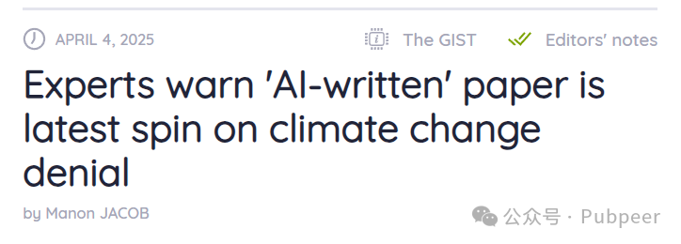

**专家警告，“人工智能撰写的” 论文是气候变化否定论的最新噱头。**

2025 年 4 月 4 日，**《The GIST》编辑指出，气候怀疑论者正利用人工智能生成的论文质疑人为导致全球变暖这一科学观点。专家对此发出警告，称这类研究存在固有缺陷，却被包装成中立且严谨合理的。**

该论文名为**《对人为二氧化碳 - 全球变暖假说的批判性重新评估》，声称由埃隆?马斯克的 Grok 3 人工智能全程撰写**，在社交媒体上被广泛引用，还号称是首个关于此主题的 “同行评审” 人工智能研究。然而，法新社采访的专家表示，论文中包含被科学界质疑的参考文献。参与研究的计算和伦理学家也对将人工智能列为作者的论文所宣称的中立性提出警告。

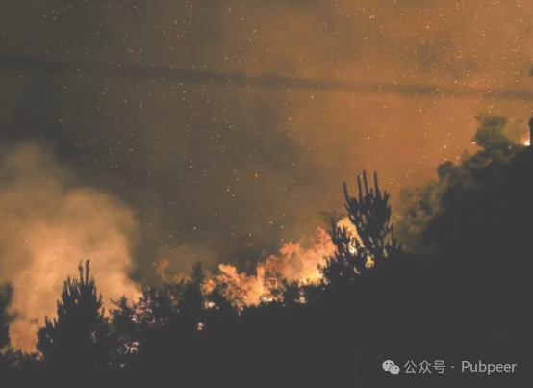

这篇论文在网上引发关注，新冠疫情怀疑论者罗伯特?马龙发布的一篇推广博客获得了超百万浏览量。马龙写道：“在人为气候变化的失败以及大型制药公司对循证医学的破坏之后，人工智能用于政府资助的研究将变得常态化，同行评审期刊也将为其使用制定标准。” 但科学界普遍认为，化石燃料燃烧与全球气温上升和日益严重的气象灾害存在紧密联系。

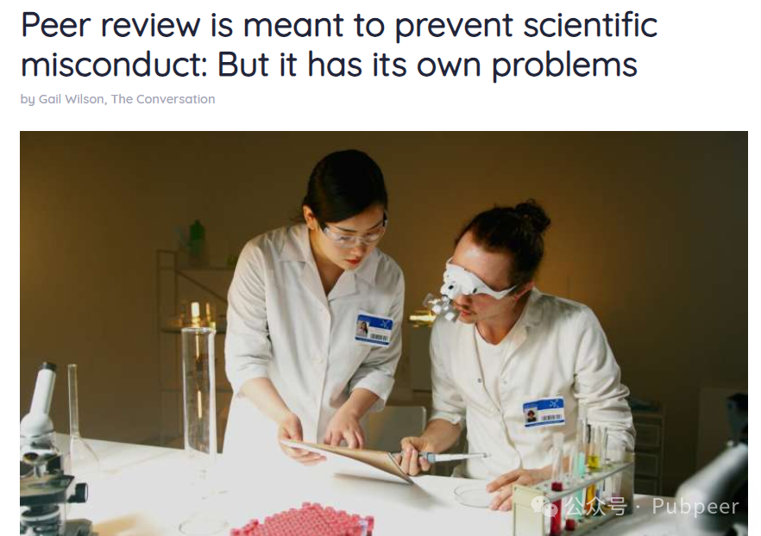

学者们警告，尽管人工智能在研究中可能带来益处，但它在研究中的大量使用可能会引发科学研究中客观性和洞察力的错觉。环境科学教授马克?内夫指出：“大型语言模型没有推理能力，它们只是基于训练数据预测未来单词或短语的统计模型，这并非真正的研究。”

论文的共同作者包括天体物理学家威利?松，他是气候怀疑论者，多年来从化石燃料行业获得了超百万美元的资金。物理学家赫尔曼?哈德和威利?松自己撰写的存在科学争议的论文被用作人工智能分析的参考。追踪科学不当行为的微生物学家伊丽莎白?比克指出，该论文没有描述其撰写过程，“它包含构成论文基础的数据集，但没有提示信息，我们对作者如何要求人工智能分析数据一无所知”。马里兰大学人工智能安全博士后研究员阿什维尼?潘达表示，称 Grok 3 撰写论文营造了一种无法验证的客观表象，“任何人都可以在没有证据的情况下声称‘这不是我写的，是人工智能写的，所以这是无偏见的’”。

该论文发表的期刊及其出版商似乎只出版这一本期刊，且都不是出版伦理委员会成员。论文虽提到 “审稿人和主编的精心编辑”（网站上显示主编为哈德），但未说明是否经过公开、单盲或双盲评审，且从投稿到发表仅用了 12 天。美国国家航空航天局的顶级气候科学家加文?施密特对法新社表示，“人工智能抄袭无意义的论文并不奇怪，但这种翻新同样没有可信度”。法新社联系论文作者就评审过程进一步置评，但未立即收到回复。哈佛大学科学史学家内奥米?奥雷克斯对法新社表示：“使用人工智能只是最新手段，让这看起来像是新论点，实则是陈旧且错误的观点。”

https://techxplore.com/news/2025-04-experts-ai-written-paper-latest.html

来源：公众号pubpeer原创，文章涉及作者姓名都为音译名字；转载贴子请注明出处，若没注明pubpeer公众号出处，构成侵权。





声明：转载此文是出于传递更多信息之目的。若有来源标注错误或侵犯了您的合法权益，请作者持权属证明与本网联系，我们将及时更正、删除，谢谢

**Pubpeer，专注科研工作者。关注请长按上方二维码。投稿、合作、转载授权事宜请联系本号，回复2025，微信ID：BikElisabeth  或邮箱：Pubpeer@qq.com**